INSTITUTO DE ESTUDIOS DE BACHILLERATO DEL ESTADO DE OAXACA

PLANTEL 245 “EL REFUGIO”

PROPUESTA DE RECUPERACIÓN DE CONTENIDOS

UAC: ÉTICA Y VALORES II NOMBRE: VICTORIA ROSAS LUNA
Semana: 5 |  |  | Fecha: : 25 al 29 de mayo de 2020
Fecha de entrega del producto sugerido: 30 de mayo de 2020
Aprendizaje esperado | Contenido especifico | Actividad de aprendizaje sugerido |  | Evidencia de producto sugerido | Instrumento de evaluación sugerido
- Identificar elementos para la construcción de una ciudadanía responsable: diálogo, información, participación.  Valorar el ejercicio de la libertad en la toma de decisiones políticas. | 3. ¿Qué relación hay entre el uso de la violencia y la solución de conflictos? Fundamentos y alcances del uso de la violencia para la solución de conflictos sociales | Revisa uno de los fundamentos en el uso de la violencia para la solución de conflictos (página 103) conocido como el Manifiesto de Sevilla e identifica los elementos para la construcción de una ciudadanía responsable.  Posteriormente, escribe en tu libreta, las razones para evitar la violencia, favoreciendo los valores de la democracia. |  | Argumento ético | Refiere el fundamento en el uso de la violencia para la solución de conflictos.  Identifica los elementos para la construcción de una ciudadanía responsable.  Ofrece buenas razones para evitar la violencia, favoreciendo los valores de la democracia.

UAC: BIOLOGIA II
Semana: 5 |  |  | Fecha: 25al 29 de mayo de 2020
Fecha de entrega del producto sugerido: 30 de mayo de 2020
Aprendizaje esperado | Contenido especifico | Actividad de aprendizaje sugerida |  | Evidencia de producto sugerida | Criterio de evaluación sugerida
Reconoce importancia de la biodiversidad resultado de la evolución. | Modelos de selección natural.( página 187- 189) | Actividad 1.  En fuentes confiables, busca ejemplos sobre los distintos modelos de selección natural. (Selección normalizadora, selección disruptiva, selección direccional).  Actividad 2.  Elabora una infografía por cada tipo de selección y redacta una reflexión sobre la importancia de estos modelos para la evolución. |  | Ejemplos  Infografía | Lista de cotejo.  Lista de cotejo

UAC: ECOLOGIA Y MEDIO AMBIENTE
Semana: 5 |  |  | Fecha: 25 al 29 de mayo de 2020
Fecha de entrega del producto sugerido: 30 de mayo de 2020
Aprendizaje esperado | Contenido especifico | Actividad de aprendizaje sugerida |  | Evidencia de producto sugerida | Criterio de evaluación sugerida
Reconoce la importancia de los Recursos naturales, en nuestro planeta tierra. | Reserva de la Biosfera. | Actividad 1  Explica en un escrito las funciones e importancia de las reservas de la biosfera.  Parques nacionales.  Monumentos naturales.  Áreas de protección de recursos naturales.  De flora y fauna.  Santuarios. |  | Escrito | - Lista de cotejo

UAC: MODULO IV. PROYECTOS DE INVERSION
Semana: 5 |  |  | Fecha: 25 al 29 de mayo de 2020
Fecha de entrega: 30 de mayo de 2020
Aprendizaje esperado | Contenido especifico | Actividad de aprendizaje sugerida |  | Evidencia de producto sugerida | Criterio de evaluación sugerida
Reconocer la importancia del Análisis financieros | Plan de ventas | Actividad 1  Ejemplo de un plan de ventas  Plan de ventas: ejemplo y pasos para elaborarlo  - Definir los productos/servicios y los clientes potenciales. ...  - Hacer proyecciones numéricas.  - Realizar un seguimiento y corrección del plan. ...  - Concretar el lugar o lugares de venta. ...  - Determinar la fuerza de ventas  - Especificar el servicio de postventa. |  | Ejemplo | - Lista de cotejo

UAC: Estética Gpos. 601, 602 y 603 Titular de la materia: Ing. Ramel Morales Galeana Plante: 245 “El Refugio”
Semana: 3 |  |  | Fecha: 25 al 29 de mayo 2020
Fecha de entrega del producto: sábado 30 de mayo de 2020
Aprendizaje esperado | Contenido especifico | Actividad de aprendizaje |  | Evidencia de producto | Instrumento de evaluación
Resolver problemas mediante la aplicación de conocimientos, hechos o técnicas previamente adquiridas en una manera diferente.  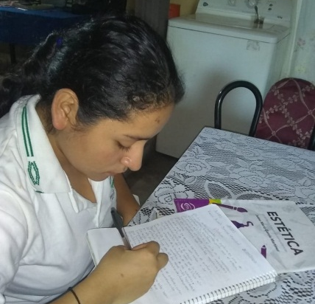 | Identificar alguna época de México donde refleje su arte. | De manera sugerida se le solicita al aprendiz, desarrollar las siguientes actividades.  ACTIVIDAD 5  El titular de la materia da instrucciones al aprendiz, en fuentes confiables, investiguen alguna época o manifestación de arte en México.  ACTIVIDAD 6  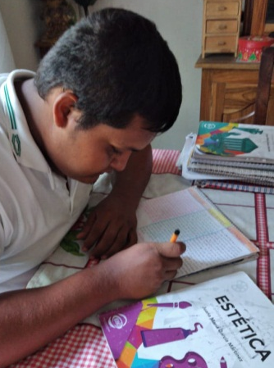  Consulte en medios impresos o digitales las entidades o programas que promuevan el arte en tu estado. |  | .  A través de un cuadro PNI, emita sus juicios.  Elaboren un tríptico con imágenes relacionadas con la Guelaguetza. | Cuadro PNI por WhatSapp  Lista de cotejo  por WhatSapp

C U A D R O P.N.I.
G U E L A G U E T Z A
NOMBRE DEL ALUMNO:

POSITIVO | NEGATIVO | INTERESANTE

LISTA DE VERIFICACIÓN PARA EVALUAR UN TRIPTICO
UAC: ESTÉTICA | Semestre: VI | Fecha: ______________

Instrucción: Lee cuidadosamente cada uno de los criterios de evaluación y marca con una X, Sí o No, según se observe en la evidencia.
CRITERIO DE EVALUACIÓN | SÍ | NO
- Contiene imágenes que reflejen la pasión del pueblo.
- Invita a la reflexión.
- Muestra imágenes y esquemas que fortalezcan la cultura
- Presenta la estructura correcta de un tríptico con base en los elementos que lo integran.
- Utiliza correctamente las reglas ortográficas y de puntuación en la redacción del texto.

6.-Es creativo

7.-Entrega en tiempo y fecha a lo pactado
T O T A L

UAC: Matemáticas IV Gpo. 401 Titular de la materia: Ing Ramel Morales Galeana Plante: 245 “El Refugio”
Semana: 2 |  |  | Fecha:25 al 29 de mayo 2020
Fecha de entrega del producto: sábado 30 de mayo de 2020
Aprendizaje esperado | Contenido especifico | Actividad de aprendizaje |  | Evidencia de producto | Instrumento de evaluación
- La importancia que tiene los temas de máximos y mínimos en la industria, empresas o en las tomas de decisiones. OPTIMIZACIÓN  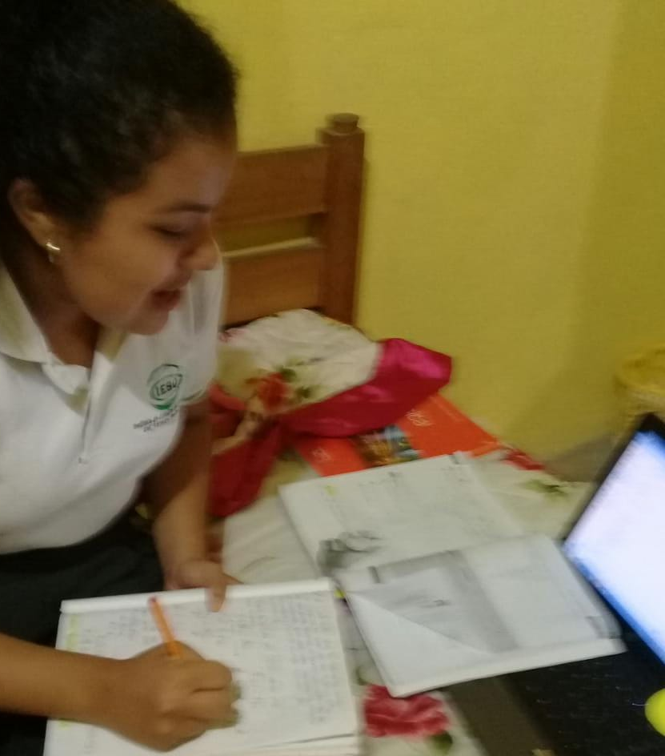 | - Repasar y hacer notas de los ejercicios del criterio de la primera y segunda derivada aplicados a la OPTIMIZACÓN | El Asesor Académico sugiere al aprendiz repasar los ejercicios que oferta el Diario de Aprendizaje de la página 267 a la 272,  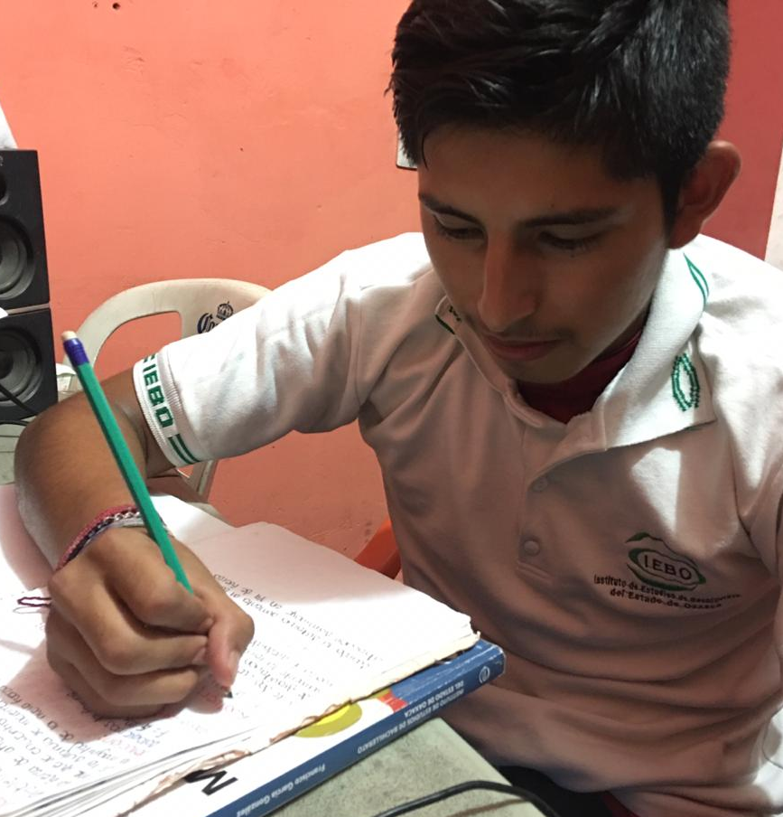 |  | El educando repasara los ejercicios de la Guía Didáctica y hará notas en el mismo en caso de dudas consultar al titular de la materia | Lista de Cotejo  Por WhatsApp  Guía Didáctica

LISTA DE COTEJO
PARA EVALUAR UN EJERCICIO CON PROCEDIMIENTO.
Plantel: 245 “El Refugio” Titular de la materia: Ing. Ramel Morales Galeana
Nombre del Alumno: ________________________________________________________________________ Gpo. 401
Asignatura: Matemáticas IV Ciclo escolar: 2020 A
I N D I C A D O R E S | SI | NO | OBSERVACIONES
El planteamiento del ejercicio se hizo de manera correcta desde un inicio.
El orden y el procedimiento del ejercicio fue el más detallado posible en su realización.
Hubo reflejo de conocimientos por parte del alumno al desarrollar el ejercicio.
El alumno presento todo el ejercicio completo al asesor.
El alumno proporciona un ejercicio de calidad en su libreta de apuntes.
El ejercicio posee limpieza al momento de presentarse.
Se entregó el ejercicio por escrito, en el tiempo y forma
T O T A L

UAC: Física II Gpo. 401 Titular de la materia: Ing. Ramel Morales Galeana Plante: 245 “El Refugio”
Semana: 2 |  |  | Fecha: 25 al 29 de mayo 2020
Fecha de entrega del producto: sábado 30 de mayo de 2020
Aprendizaje esperado | Contenido especifico | Actividad de aprendizaje |  | Evidencia de producto | Instrumento de evaluación
- Mostrar entendimiento  a la hora de encontrar información del texto.  - Se demuestra comprensión básica de hechos e ideas.  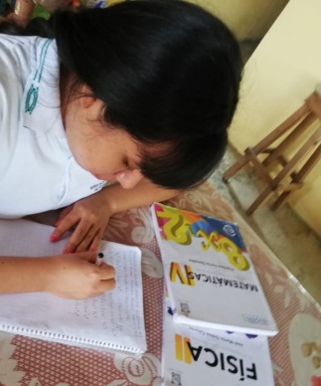 | Interpretar de manera personal la importancia de los efectos del magnetismo natural en las especies vegetales  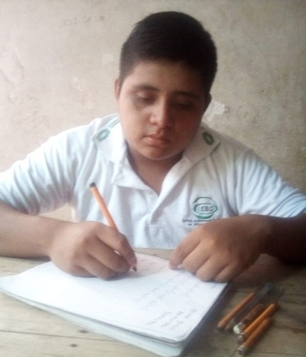 | El Asesor Académico sugiere al aprendiz dar lectura a las páginas 180 a la 182  El Asesor Académico solicita al aprendiz resolver la pagina 183 y resolver la autoevaluación cognitiva de la página 184 |  | Da lectura a las páginas dela 180 a la 182 y subraya lo más importante del tema.  El aprendiz realiza la autoevaluación (184) y contesta la pregunta dos de la página 183 tomando en cuenta las indicaciones del Asesor Académico. | Guía Didáctica  Por WhatsApp  Guía Didáctica  Por WhatsApp

UAC: Matemáticas II Gpo. 201 Titular de la materia: Ing Ramel Morales Galeana Plante: 245 “El Refugio”
Semana: 2 |  |  | Fecha: del 25 al 29 de mayo 2020
Fecha de entrega del producto: sábado 30 de mayo de 2020
Aprendizaje esperado | Contenido especifico | Actividad de aprendizaje |  | Evidencia de producto | Instrumento de evaluación
- Calcular triángulos oblicuángulos  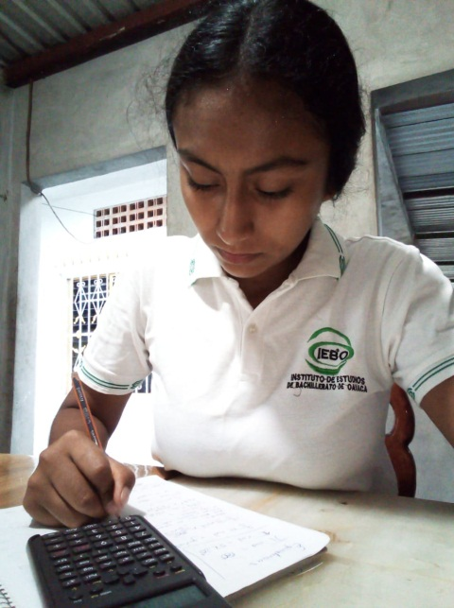 | Interpretar la resolución de ejercicios con un bosquejo donde plasme la idea del problema en turno. | - El Asesor Académico solicita al aprendiz aprenderse ver los videos propuestos en las ligar presentes.  LEY DE SENOS Y COSENOS - Explicación y Ejercicios  https://www.youtube.com/watch?v=r7xlmA4ELKY  Ley de senos y cosenos  https://www.youtube.com/watch?v=gvxJaBAo6Yg  - El Asesor Académico solicita al aprendiz realizar los ejercicios de Siguiendo las Coordenadas de la página 199 y 200 de su Guía Didáctica de Matemáticas II |  | El alumno ve los videos realiza sus apuntes en la libreta. del Diario de Aprendizaje de matemáticas II el educando interpreta cada uno de los ejercicios a través de un bosquejo.  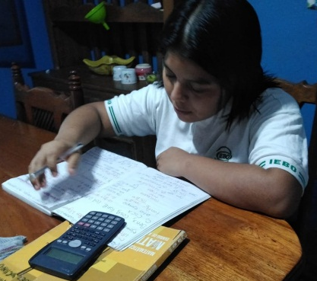  - Resolver los ejercicios en la libreta de apuntes. | Libreta de apuntes  Por WhatsApp  Lista de Cotejo  Por WhatsApp

LISTA DE COTEJO
PARA EVALUAR EJERCICIOS CON PROCEDIMIENTO.
Plantel: 245 “El Refugio” Titular de la materia: Ing. Ramel Morales Galeana
Nombre del Alumno: ________________________________________________________________________ Gpo. 201
Asignatura: Matemáticas II Ciclo escolar: 2020 A
I N D I C A D O R E S | SI | NO | OBSERVACIONES
El planteamiento del ejercicio se hizo de manera correcta desde un inicio.
El orden y el procedimiento del ejercicio fue el más detallado posible en su realización.
Hubo reflejo de conocimientos por parte del alumno al desarrollar el ejercicio.
El alumno presento todo el ejercicio completo al asesor.
El alumno proporciona un ejercicio de calidad en su libreta de apuntes.
El ejercicio posee limpieza al momento de presentarse.
Se entregó el ejercicio por escrito, en el tiempo y forma
T O T A L

PROPUESTA DE RECUPERACION DE CONTENIDOS

UAC: FISICA II IEBO 245 REFUGIO MTRO. JESUS VIDAURRI RICO
SEMANA 5 |  | FECHA: 25 AL 29 DE MAYO DE 2020
FECHA DE ENTREGA DEL PRODUCTO SUGERIDO: 30 DE MAYO DEL 2020

APRENDIZAJE ESPERADO | CONTENIDO ESPECIFICO | ACTIVIDAD DE APRENDIZAJE SUGERIDA | EVIDENCIA DE PRODUCTO SUGERIDO | INSTRUMENTO DE EVALUACION SUGERIDO
- Inferir que el campo magnético se origina por un imán o por el movimiento de cargas eléctricas.  - Contrastar semejanzas y diferencias entre los campos eléctrico y magnético. | - ¿Cómo se orientan las especies animales que migran de un lugar a otro?  - ¿Se pueden mover cosas sin tocarlas. | - Estudiar el archivo Física M y CM.  - Estudiar el archivo Física CE. | - Resolver la actividad 7 que aparece en las paginas 155 del diario der FISICA II.  - Resolver la actividad 9 que aparece en las paginas 159 del diario de FISICA II.  - Resolver los ejercicios del 10.45 hasta el 10.49 del archivo Física – LG y LK T6.  - Elabora los PICTOGRAMAS de la página 155.  - De la página 159 elabora la actividad numero 8 incisos 1 y 2.  - De la actividad 9 resuelve los problemas 1 ,2. | - Lista de cotejo.  - PROBLEMARIO

EVIDENCIAS FOTOGRAFICAS
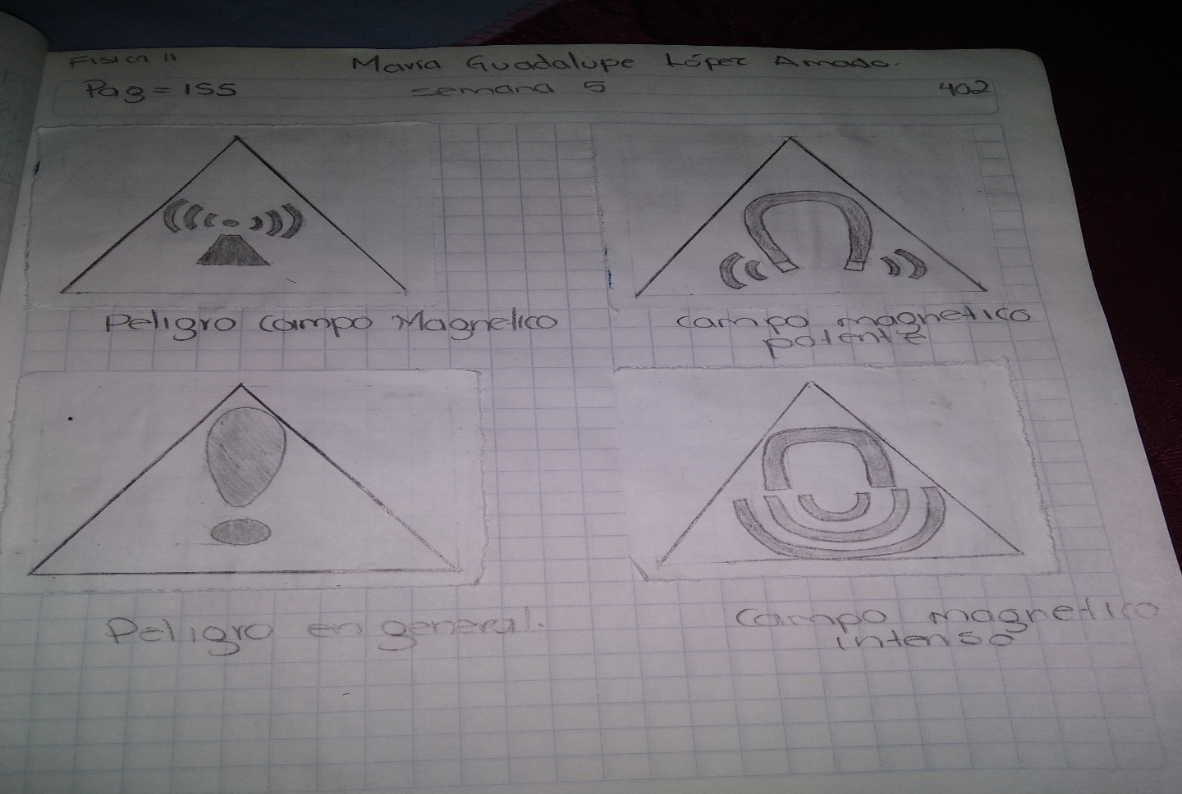
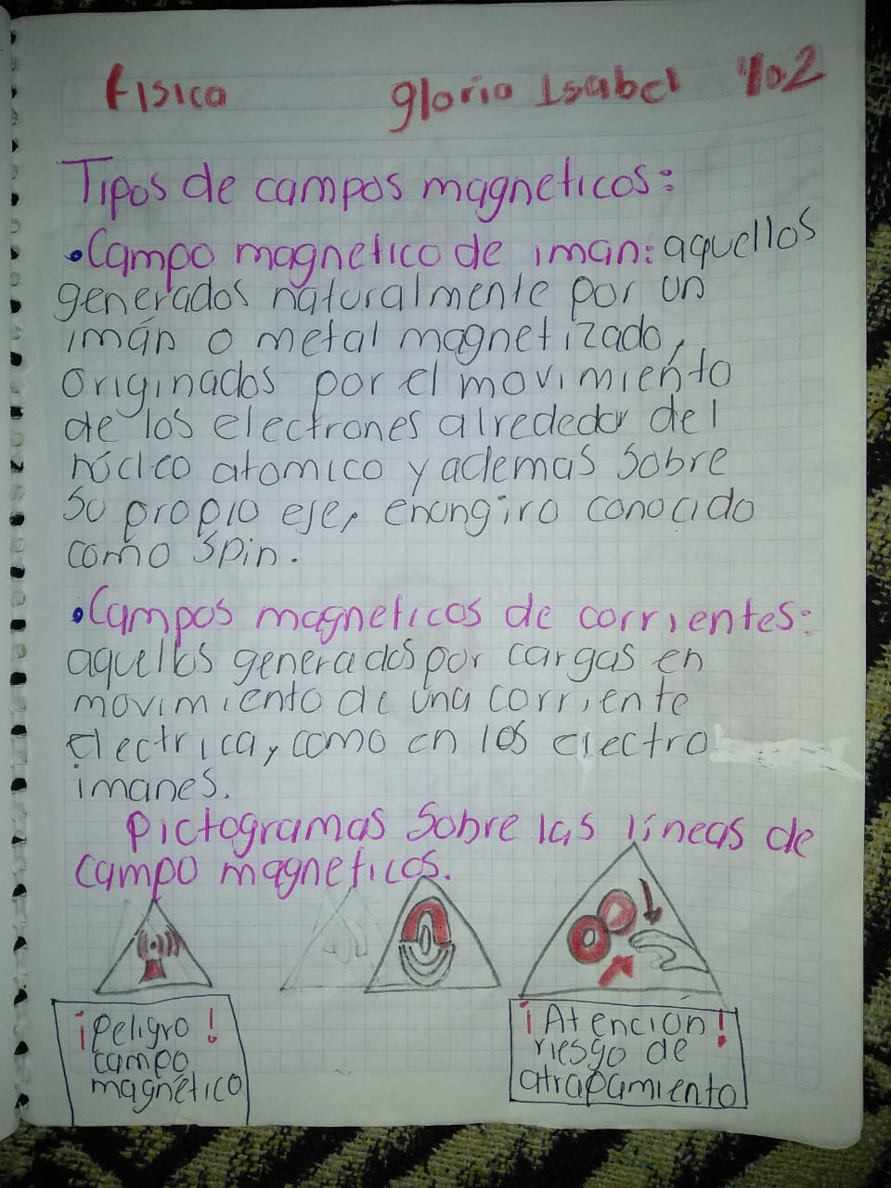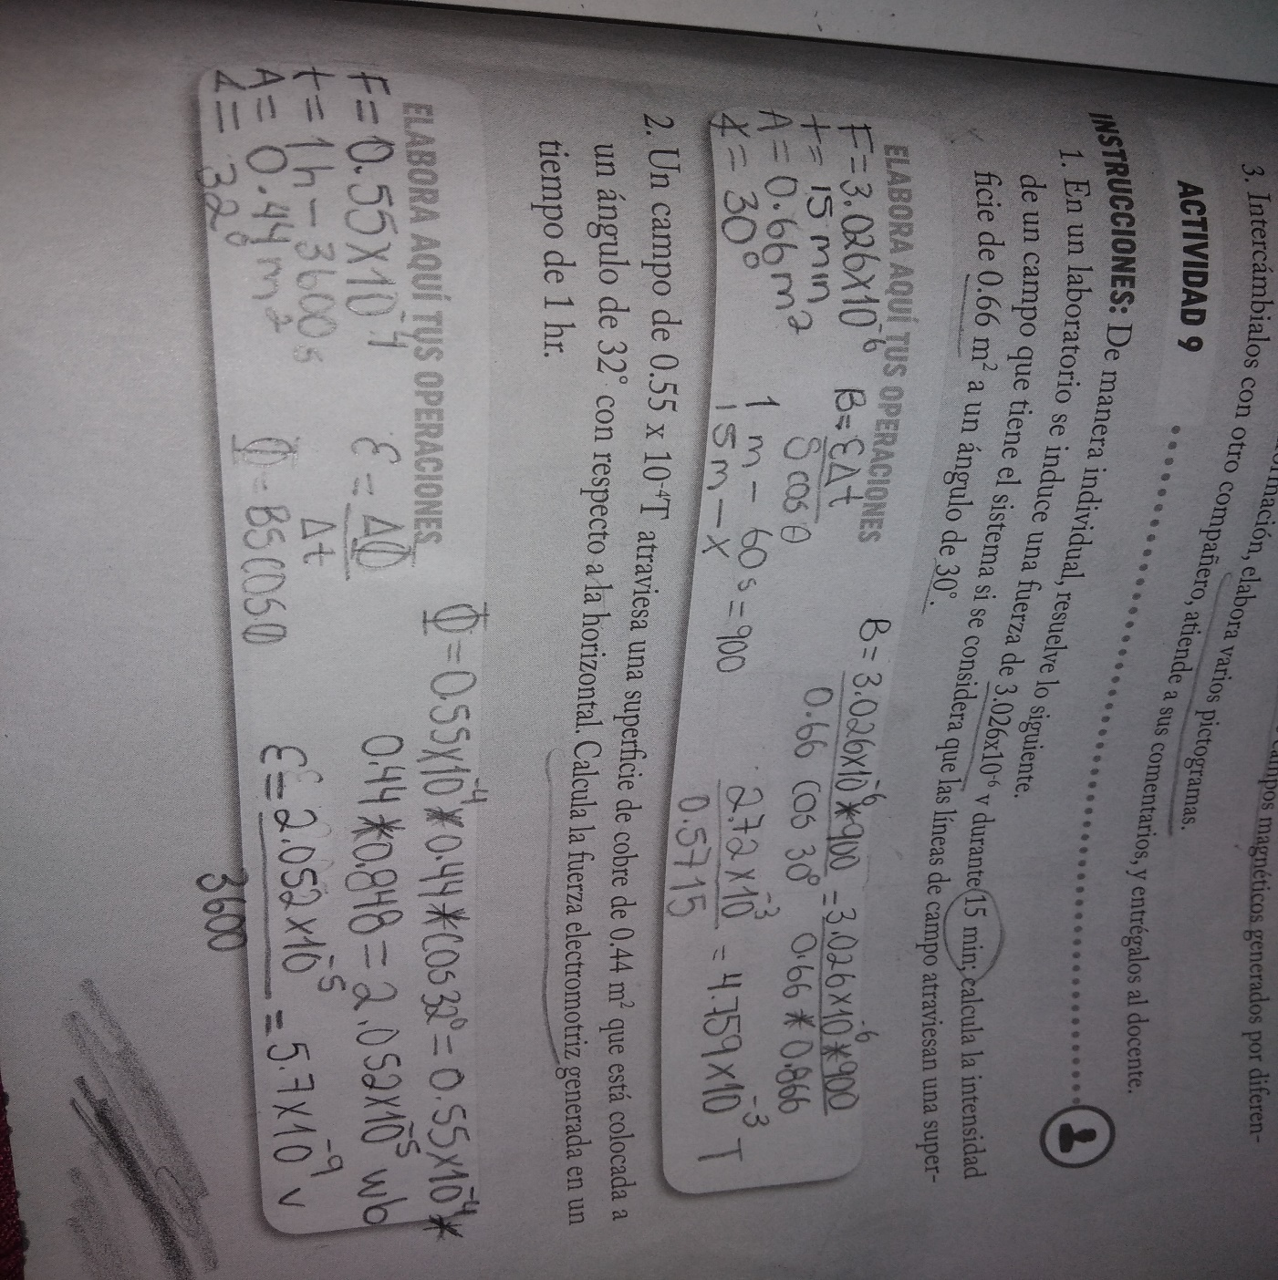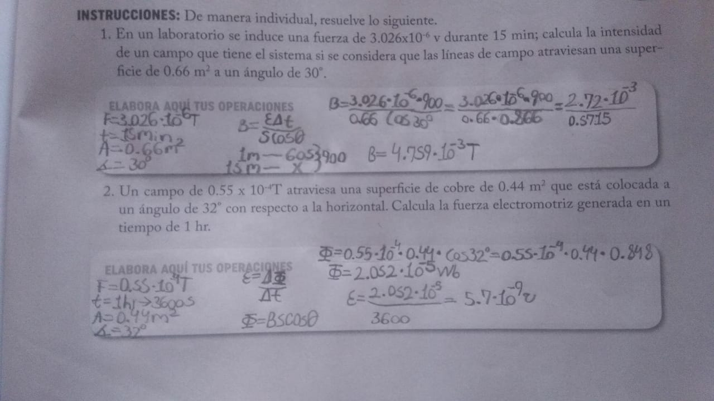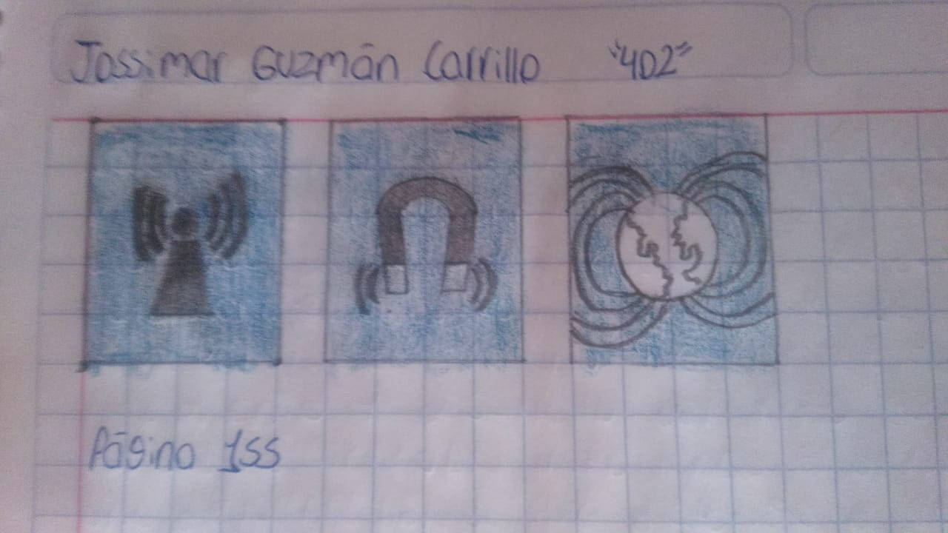

INDICACIONES PARA EL USO DE LA SIGUIENTE LISTA DE COTEJO DEL PICTOGRAMA.
DE IZQUIERDA A DERECHA SE OTORGA UN VALOR DE UN PUNTO DE MANERA CONSECUTIVA POR ORDEN DE IMPORTANCIA DE ACUERDO ALAS IMÁGENES BRINDADAS EN EL PICTOGRAMA, ASI COMO TAMBIEN DE ABAJO HACIA ARRIBA SE DA LA MISMA PUNTUACION HASTA LLEGAR AL MAXIMO VALOR DE LA ESQUINA SUPERIOR IZQUIERDA.
LOS ASPECTOS MENOS RELEVANTES IRAN MARCADOS EN LOS CUADROS PEQUEÑOS INTERNOS QUE SON 8.

PROPUESTA DE RECUPERACION DE CONTENIDOS

UAC: Calculo Integral PLANTEL 245 REFUGIO MAESTRO JESUS VIDAURRI RICO
SEMANA 5 |  | FECHA: 25 AL 29 DE MAYO DE 2020
FECHA DE ENTREGA DEL PRODUCTO SUGERIDO: 29 DE MAYO DEL 2020

APRENDIZAJE ESPERADO | CONTENIDO ESPECIFICO | ACTIVIDAD DE APRENDIZAJE SUGERIDA | EVIDENCIA DE PRODUCTO SUGERIDO | INSTRUMENTO DE EVALUACION SUGERIDO
- Discriminar los métodos de integración para hallar el más eficiente para integrar una función.  - Practica la resolución de ejercicios que requieran utilizar los métodos de integración  - Resuelve diversos problemas de aplicación que requieran implementar los métodos de integración. | - Integración por partes.  - Sustitución trigonométrica. | - Estudiar el archivo Calculo _ S5 _ T1.  - Estudiar el archivo Calculo _ S5 _ T2.  Ejemplo cuando X vale 1-  F(x)= -^{x2} +2x + 3  Y = -(1)² +2 (1) + 3  Y = 1 + 2 + 3  Y = 6  X = 2  F(x) = - ^{x2} + 2x +3  Y = -(2)² + 2(2) + 3  Y = 4 + 4 + 3  Y = 11 | - Realizar el ejemplo: 2 de la página 119 poniendo en el # 3 encerrado en el círculo tu número de lista.  - Realizar el ejemplo 2 de la página 119 poniendo en el número 3 del problema encerrado en el círculo tu número de lista.  - Realiza la Grafica tomando las 2 ecuaciones:  f(x) = 3 + 2x – ^{x2} y  g(x) = ^{x2} – 4x + 3.  Y₁ Y₂  X f(x)=3+2x – ^{x2} g(x)=^{x2} - 4x+3  1 6  2 11  3 | - Determino la anti derivada de una función usando la integración por partes.  - Utilizo sustituciones trigonométricas para resolver una integral.

RUBRICA PARA PROBLEMAS DE MATEMATICAS
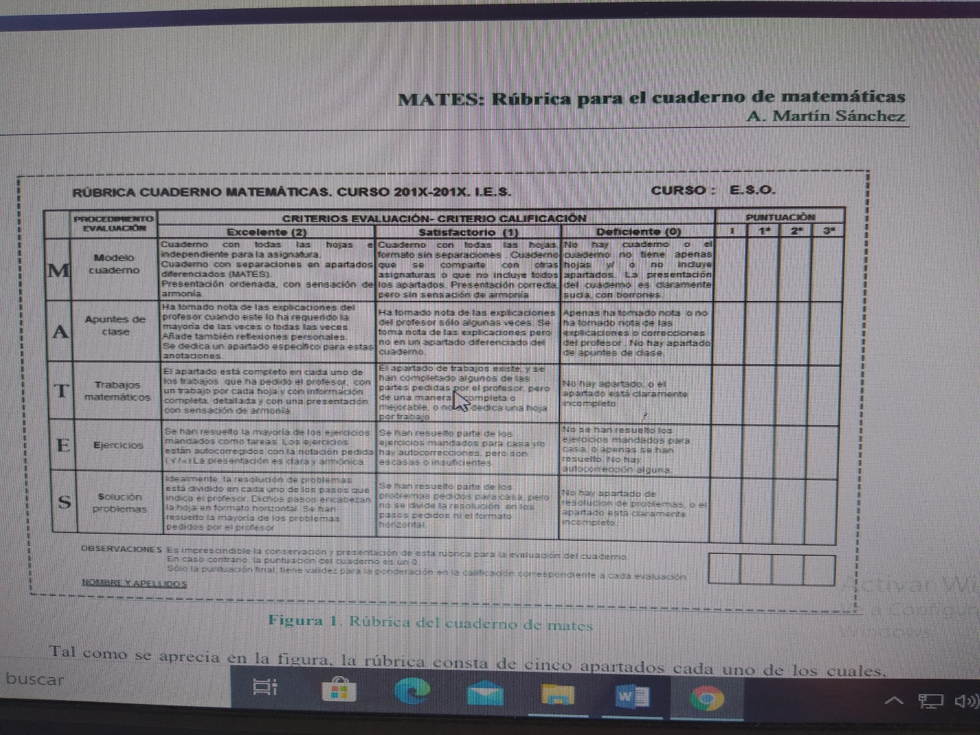

EVIDENCIAS FOTOGRAFICAS
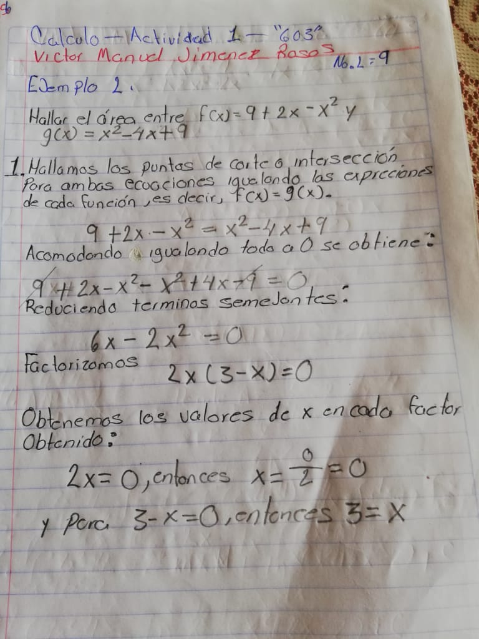
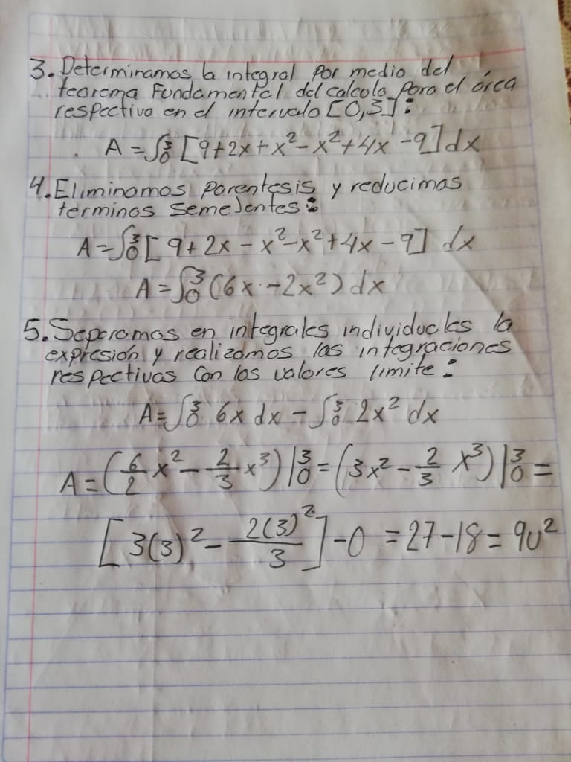

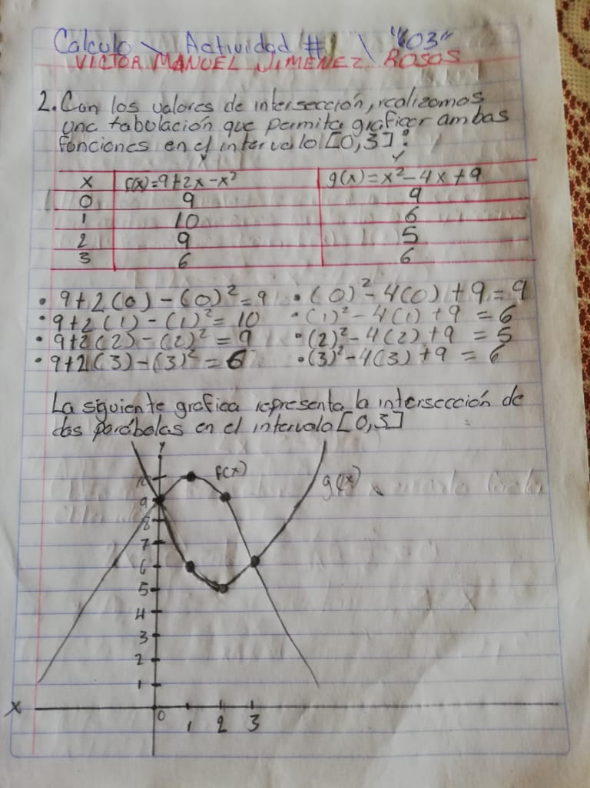
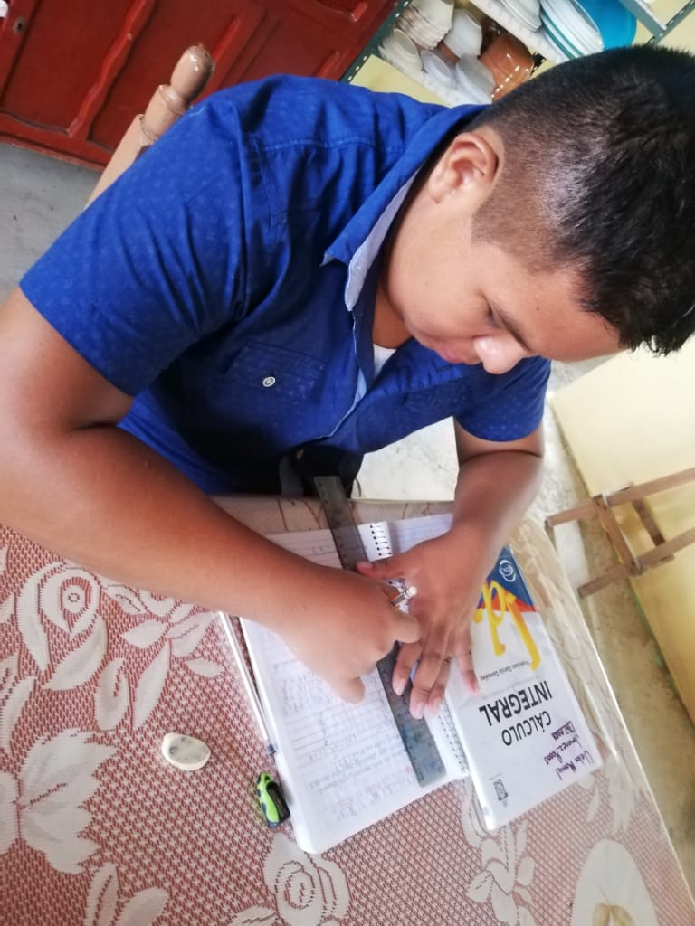

PROPUESTA DE RECUPERACION DE CONTENIDOS

UAC: MATEMATICAS II PLANTEL 245 REFUGIO MAESTRO: JESUS VIDAURRI RICO
SEMANA 5 |  | FECHA: 25 AL 29 DE MAYO DE 2020
FECHA DE ENTREGA DEL PRODUCTO SUGERIDO: 28 DE MAYO del 2020

APRENDIZAJE ESPERADO | CONTENIDO ESPECIFICO | ACTIVIDAD DE APRENDIZAJE SUGERIDA | EVIDENCIA DE PRODUCTO SUGERIDO | INSTRUMENTO DE EVALUACION SUGERIDO
Caracteriza a las relaciones trigonométricas según sus disposiciones y propiedades.  Interpreta y construye relaciones trigonométricas en el triángulo. | - Medida de ángulos y razones trigonométricas de ciertos ángulos: ¿qué tipo de argumentos trigonométricos se precisan para tratar con triángulos, sus propiedades y estructuras, relaciones y transformaciones?  - Por qué la relación entre razones de magnitudes sirve para analizar situaciones? ¿Cómo se diferencia de la razón proporcional entre magnitudes? | - Estudiar desde la página 157 hasta la 162 del diario de Matemáticas II.  - Estudiar desde la página 164 hasta la pagina170 del diario de Matemáticas II.  - Nota: de las paginas 173 solo deberán responder las preguntas 9 y 10 podrán ser consultadas en Internet. | - Determinar las seis razones trigonométricas para los triángulos de las opciones a, c, e, g e i que se observan en la pagina163 del diario de Matemáticas II  - Resolver los ejercicios 11, 13, 15, 17, y 19 de la página 163 del diario de Matemáticas II de acuerdo a las indicaciones dadas en dicha página.  - Resolver los ejercicios con numeración impar que aparecen en las páginas 172 y 173 del diario de Matemáticas II. | - RUBRICA

TRIGONOMETRÍA:

Razones Trigonometricas del Triángulo Rectángulo
La trigonometría, enfocada en sus inicios solo al estudio de los triángulos, se utilizó durante siglos en topografía, navegación y astronomía.
Etimológicamente, trigon significa triángulo, y metron, medida. Por lo tanto, trigonometría se puede definirr como "medida de triángulos".
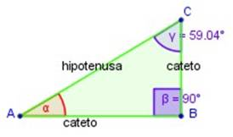
Para establecer las razones trigonométricas, en cualquier triángulo rectángulo, es necesario conocer sus elementos. Para ello, veamos la figura a la derecha:
Los ángulos con vértice en A y C son agudos, el ángulo con vértice en B es recto.
Este triángulo se caracteriza por que los lados de los ángulos agudos (α y γ) son la hipotenusa y un cateto, y los lados del ángulo recto (β) son los catetos.
Cada uno de los ángulos águdos del triángulo, uno de cuyos lados es la hipotenusa, se relaciona con los catetos, que pueden ser cateto opuesto al ángulo o cateto adyacente al ángulo.
Cateto adyacente es aquel que forma parte del ángulo al cual se hace referencia.
Cateto opuesto es el lado que no forma parte del ángulo que se toma como referencia y se encuentra enfrente de este.
Con los siguientes ejemplos, veamos lo dicho:

Si consideramos el ángulo α | Si consideramos el ángulo γ
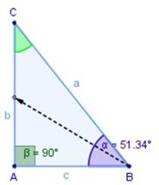 | 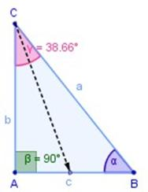
cateto adyacente  cateto opuesto | cateto adyacente  cateto opuesto

EVIDENCIAS FOTOGRAFICAS
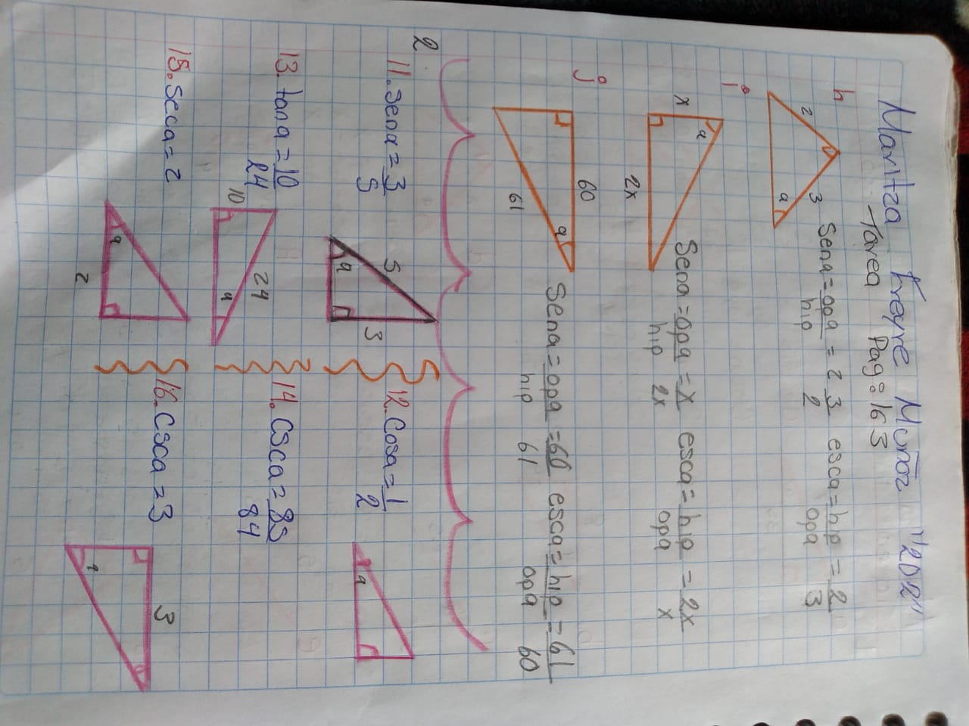

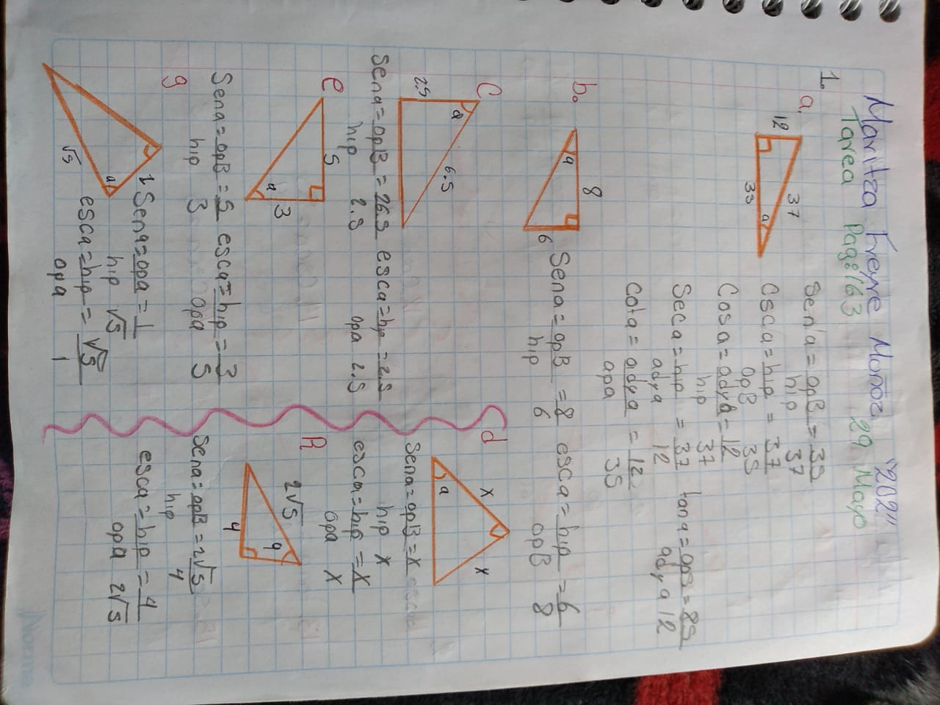
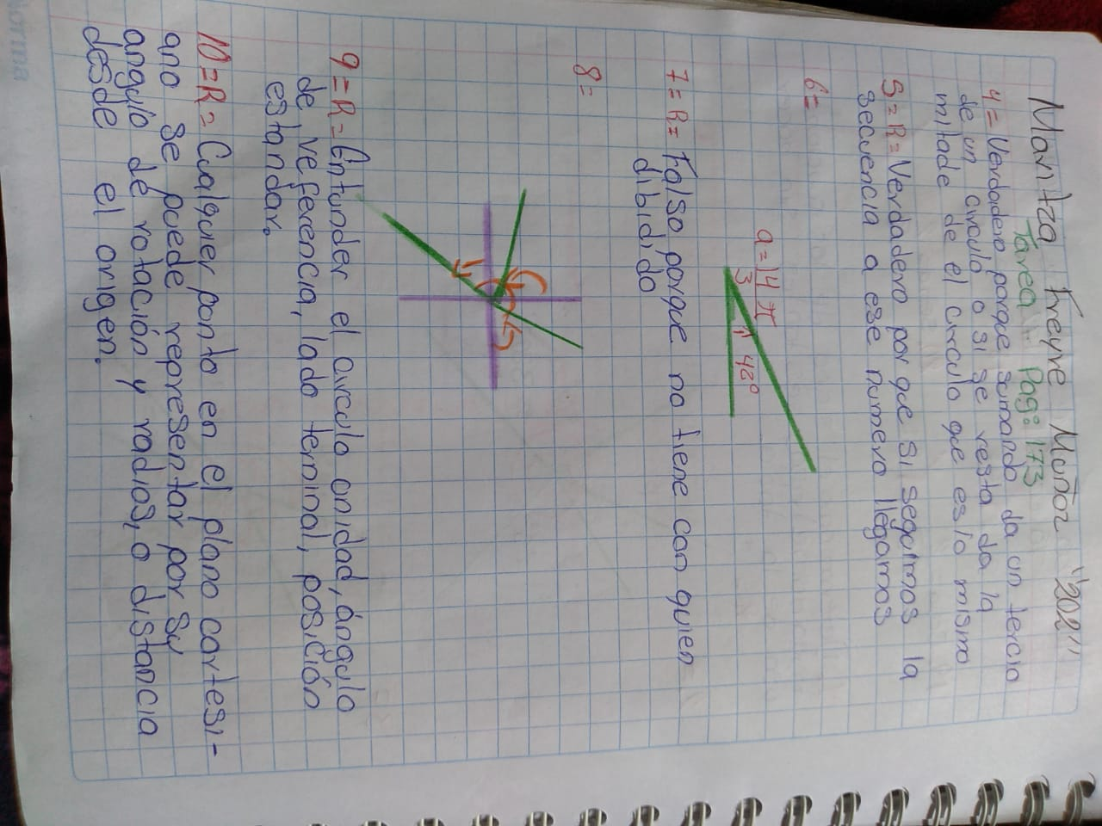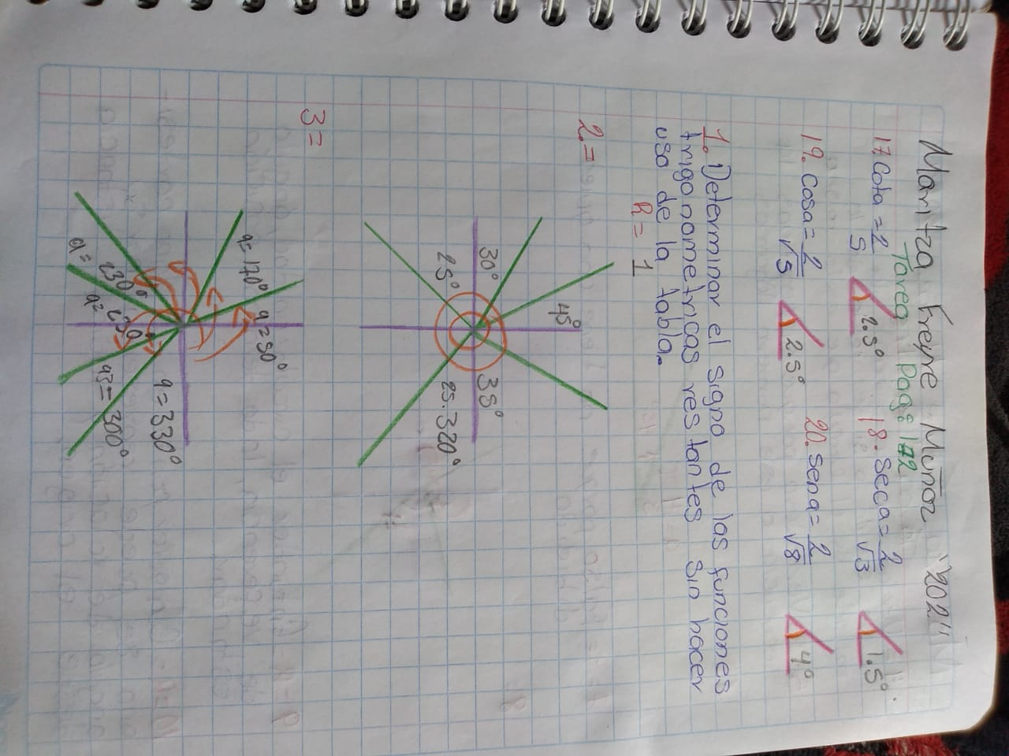

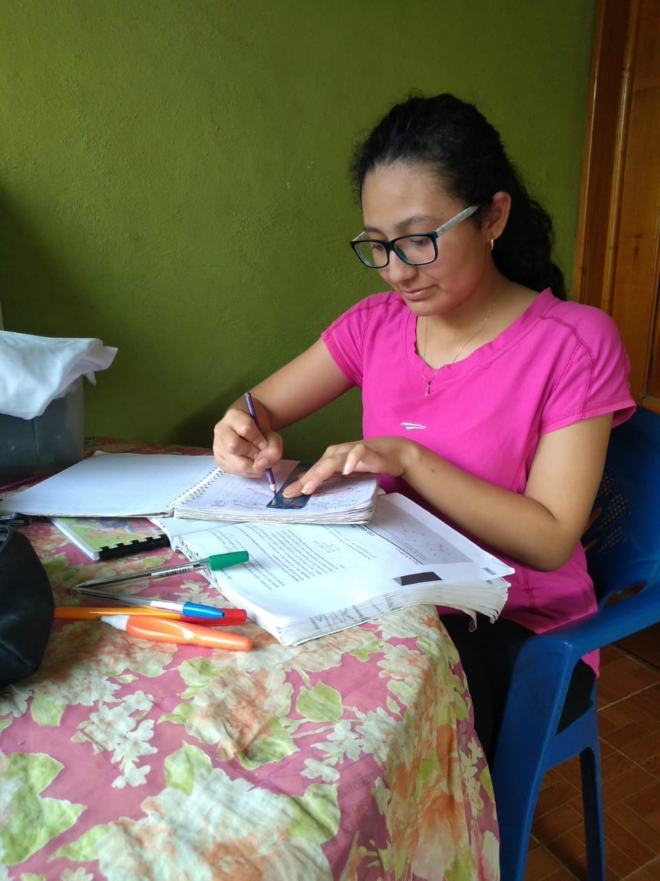
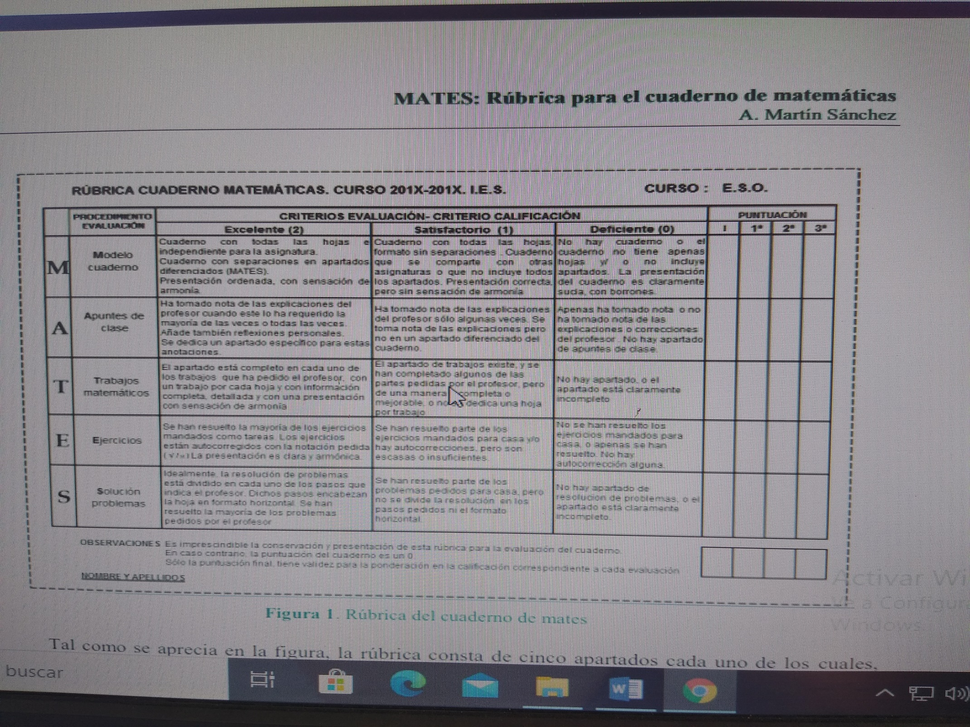
PROPUESTA DE RECUPERACION DE CONTENIDOS

UAC: Matemáticas IV IEBO 245 REFUGIO MTRO. JESUS VIDAURRI RICO
SEMANA 5 |  | FECHA: 25 AL 29 DE MAYO DE 2020
FECHA DE ENTREGA DEL PRODUCTO SUGERIDO: 29 DE MAYO DEL 2020

APRENDIZAJE ESPERADO | CONTENIDO ESPECIFICO | ACTIVIDAD DE APRENDIZAJE SUGERIDA | EVIDENCIA DE PRODUCTO SUGERIDO | INSTRUMENTO DE EVALUACION SUGERIDO
- Utiliza procesos para la derivación y representan a los objetos derivada y derivada sucesiva como medios adecuados para la predicción local. | - Calcular derivadas de funciones mediante técnicas derivadas. | - Estudiar el archivo Mate IV_S5TA.  - Estudiar el archivo Mate IV_S5TB. | - Resolver los ejercicios 7,9,11,13,19,27 y 35 del archivo Mate IV_S5EA.  - Resolver los ejercicios 1,4,5,6,7,11,21,22,33,35,37,39 y 41 A del archivo Mate IV_S5EB.  - Realizar los ejemplos 1 y 2 de la pagina 229 del diario de Matemáticas y con la ayuda de la app PhotoMath y realizar gráficas. | - Rubricas.
EVIDENCIAS FOTOGRAFICAS
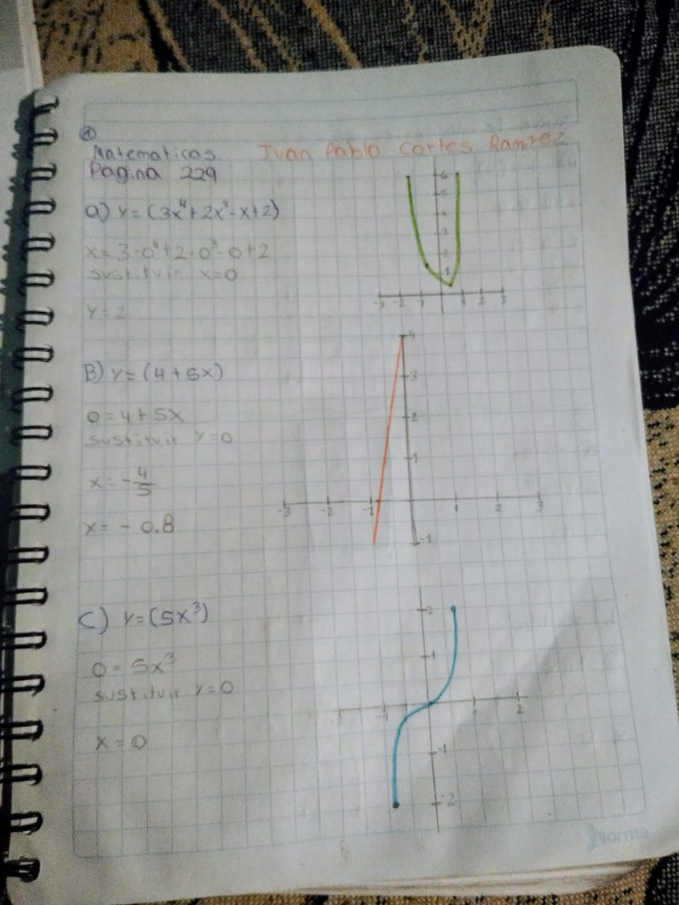
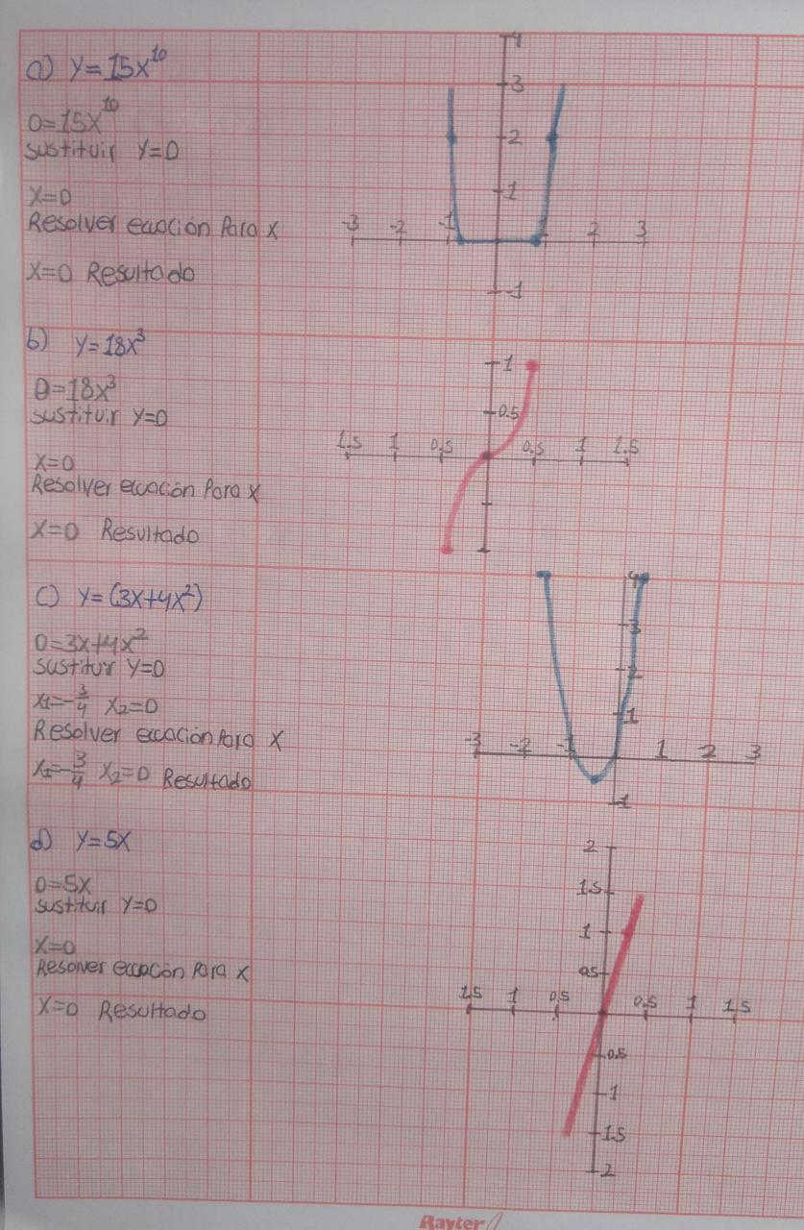
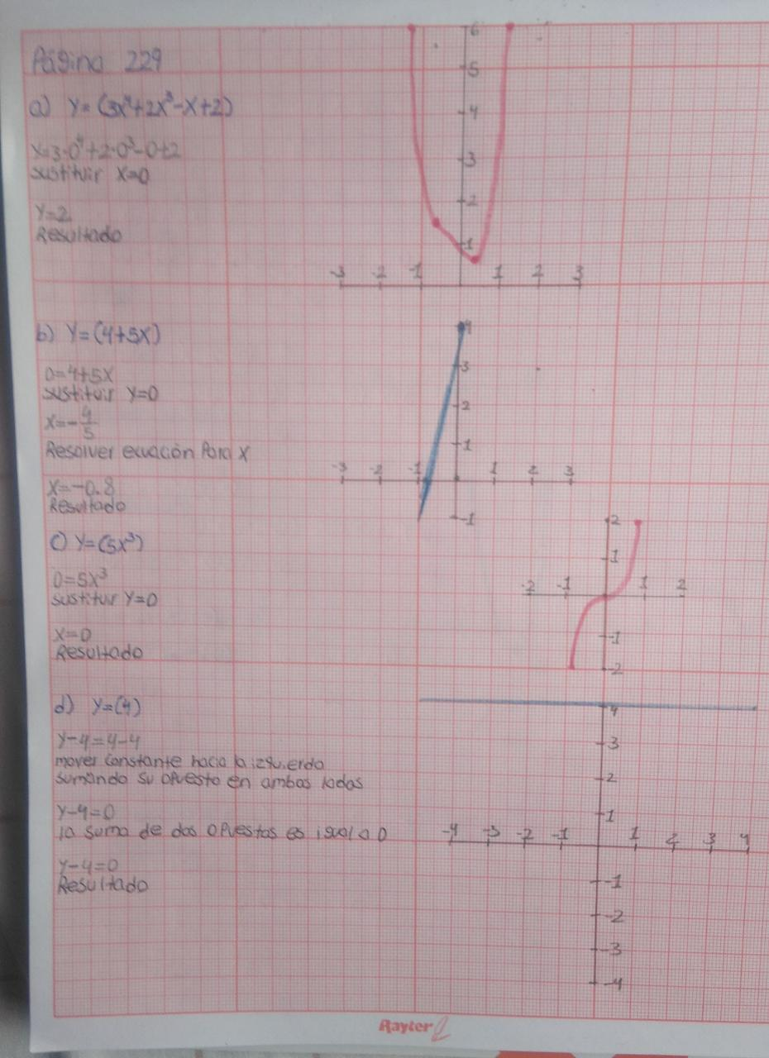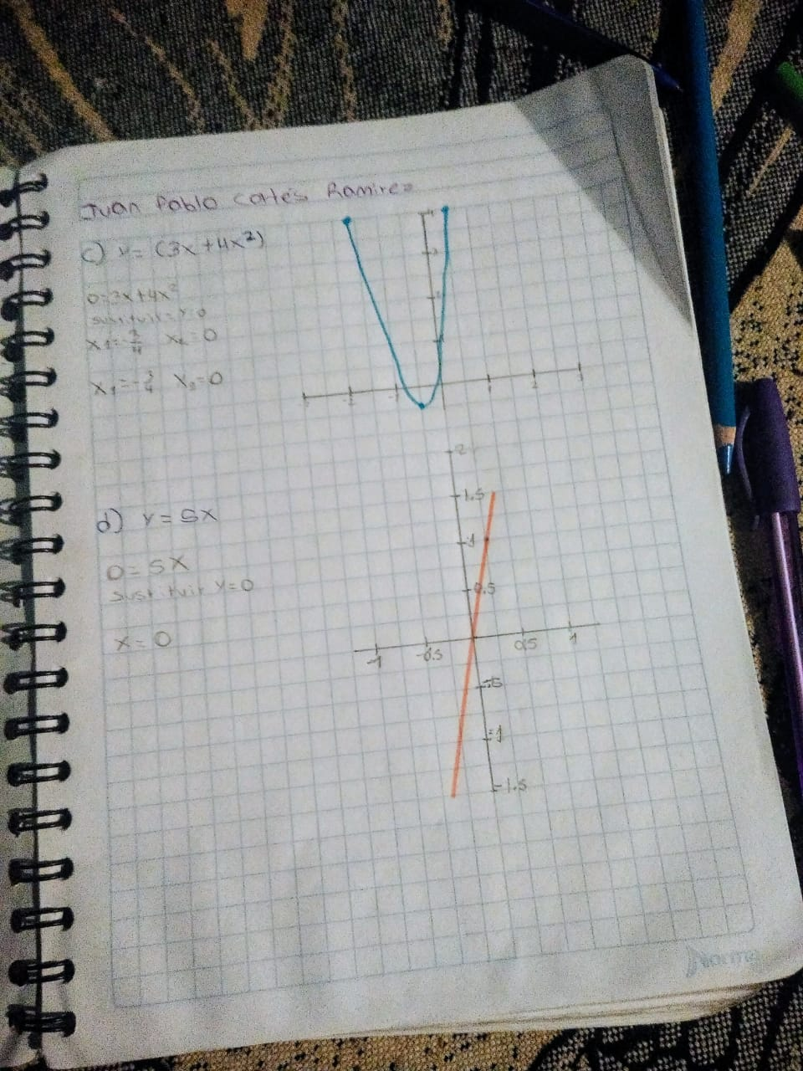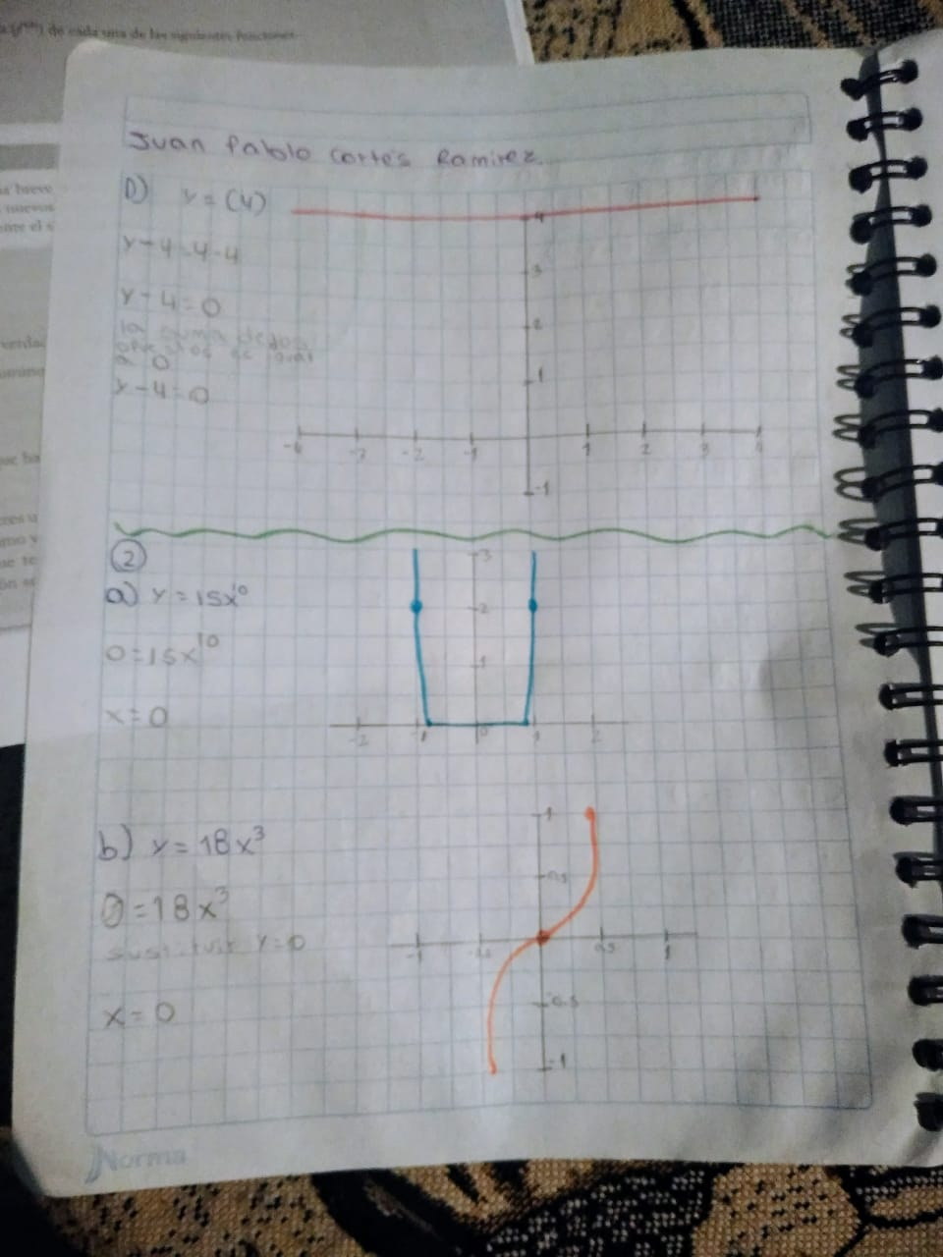

Instituto de Estudios de Bachillerato del Estado de Oaxaca
Plantel 245 “El Refugio”
PLAN CLASE
UAC: Metodología de la Investigación
Semestre: Sexto
Grupo: 601

Asesor: Rolando Josué Pérez Pérez.

Plantel 245 “El Refugio”
Evidencias de aprendizaje.
N 006 – 01 – 05 mayo

UAC: METODOLOGÍA DE LA INVESTIGACIÓN. Asesor. Rolando Josué Pérez Pérez
Semana: 6 Grupo: 601 |  |  | Fecha: 01 al 05 de Mayo de 2020
Fecha de entrega del producto sugerido: 29 de mayo de 2020
Aprendizaje esperado | Contenido especifico | Actividad de aprendizaje |  | Evidencia de producto | Instrumento de evaluación
* Realiza el análisis de información, apegándose a la metodología empleada en el proyecto de investigación.  * Analiza la información, con base en el marco teórico. | * Modelos de reporte de investigación  Técnicas y herramientas de investigación | Realizar el análisis de la información recabada en los instrumentos aplicados en el Bloque II, atendiendo la metodología definida inicialmente.  Elaboración de instrumentos de investigación |  | Elaboración de un cuestionario mínimo 10 preguntas en relación a su tema de investigación  Análisis de la información recabada.  Redactar los resultados de su investigación. | Lista de verificación

UAC: INTRODUCCIÓN A LAS CIENCIAS SOCIALES
Semana: 5 |  |  | Fecha: 25 al 29 de Mayo de 2020
Fecha de entrega del producto sugerido: 22 de mayo
Aprendizaje esperado | Contenido especifico | Actividad de aprendizaje sugerida |  | Evidencia de producto sugerida | Forma de evaluación sugerida
Explica el aporte de las ciencias sociales  a algunos retos que plantean las  sociedades del siglo XXI:  • el multiculturalismo y la sociología  • el terrorismo y el derecho  • el pluralismo y la ciencia política  • la globalización y la economía  • el fin de la Guerra Fría y la historia  • el fundamentalismo y la antropología. | Las ciencias sociales ante algunos de los grandes retos que plantean las sociedades del siglo XXI: el multiculturalismo y la sociología; el terrorismo y el derecho; el pluralismo y la ciencia política; la globalización y la economía; el fin de la Guerra Fría y la historia; el fundamentalismo y la antropología. | Investiga y explica en un ensayo corto el aporte de las ciencias sociales a algunos retos que plantean las sociedades del siglo XXI:  El multiculturalismo y la sociología  El terrorismo y el derecho  El pluralismo y la ciencia política  La globalización y la economía.  El fin de la Guerra Fría y la historia  El fundamentalismo y la antropología. |  | Ensayo corto, podrá ser en el cuaderno de actividades o en digital. | Se sugiere utilizar la lista de cotejo que se incluye en los instrumentos de evaluación.

UAC: METODOLOGÍA DE LA INVESTIGACIÓN
Semana: 5 |  |  | Fecha: 25 al 29 de Mayo de 2020
Fecha de entrega del producto sugerido: 29 de mayo de 2020
Aprendizaje esperado | Contenido especifico | Actividad de aprendizaje sugerido |  | Evidencia de producto sugerido | Instrumento de evaluación sugerido
* Identifica los elementos que integran un reporte de investigación.  * Diferencia las formas de análisis e interpretación de la información, dependiendo de la metodología de investigación. | * Unidades de análisis  * Análisis de datos  * Interpretación de datos  * Ordenamiento de datos | Diario de Aprendizaje, realizar cuestionario de la página 137.  Estructura: Redactar un índice del informe de investigación, integrando los elementos que constituyen la estructura del trabajo que reportará al término de este bloque.  Realizar un cuadro comparativo de los enfoques de investigación: Cualitativo, cuantitativo y mixto, en donde se mencionen sus principales características. |  | Cuestionario en el Diario de Aprendizaje  Índice de su informe de investigación.  Cuadro comparativo de los enfoques de investigación | Se sugiere utilizar una lista de verificación  .

UAC: Química II

Semana: 6 |  |  | Fecha: 01 al 05 de junio de 2020
Fecha de entrega del producto sugerido: 07 de junio de 2020
Aprendizaje esperado | Contenido especifico | Actividad de aprendizaje sugerida |  | Evidencia de producto sugerida | Forma de evaluación sugerida
* Diferencia los distintos grupos funcionales al relacionarlos con compuestos orgánicos de interés biológico e industrial.  * Analiza éticamente el impacto ambiental y económico de los compuestos orgánicos naturales ysintéticos. | Hidrocarburos.  * Nomenclatura.  * Alcanos.  * Alquenos.  * Alquinos.  * Aromáticos.  * Propiedades físicas de hidrocarburos  * Propiedades químicas de hidro carburos.  Grupos funcionales.  * Nomenclatura  * UIPAC.  * Alcoholes.  * Éteres.  * Haluros.  * Aminas.  * Aldehídos.  * Cetonas.  * Ácidos.  * carboxílicos.  * Esteres.  * Amidas | 1.- Realiza un cuadro comparativo de las diferencias de los distintos grupos funcionales relacionados con compuestos orgánicos de interés biológico. Te puedes apoyar del anexo 4 y del Diario de aprendizaje de Química II  Rubro Alcanos Alquenos Alquinos Aromáticos Alcoholes Éteres Ésteres Aminas Aldehídos Haluros  Nomenclatura  Formula  Características  Propiedades físicas  Propiedades químicas  Usos más importantes en industria  Usos más importantes en biología  Ejemplos  2.- Contesta las siguientes preguntas en tu libreta de apuntes:  - ¿Cuáles son los compuestos orgánicos más abundantes en la naturaleza y en la sociedad?  - ¿Cuáles han sido los aportes de la Química Orgánica en cuanto al uso de los compuestos orgánicos en los campos de salud y medicina, agricultura y alimentos, energía y ambiente, materiales y tecnología?  - ¿Cuáles son los aspectos positivos y negativos de los compuestos orgánicos naturales y sintéticos a nivel social, ambiental y tecnológico?  - ¿Qué establece la ley en México, respecto a los contaminantes de tipo orgánicos del agua, aire y suelo?  - ¿Cuáles son los mecanismos alternativos para mitigar los efectos de los contaminantes orgánicos?  - Importancia del uso educado de los compuestos orgánicos aplicados en campos como la salud y medicina, agricultura y alimentos, energía y ambiente, materiales y tecnología.  - Cuál es el impacto social, ambiental y tecnológico de los compuestos orgánicos naturales y sintéticos. |  | Cuadro comparativo  Cuestionario | Lista de cotejo

UAC: TSCS II

Semana: 6 |  |  | Fecha: 1 al 5 de junio de 2020
Fecha de entrega del producto sugerido: 7 de junio del 2020

Aprendizaje esperado | Contenido especifico | Actividad de aprendizaje sugerida |  | Evidencia de producto sugerido | Forma de evaluación sugerida
Mi derecho: La Salud | La práctica medica | Actividad 1  Leer detenidamente las páginas 153-154 a cerca de los artículos del derecho a la salud para los usuarios del sistema de salud.  Con base a los artículos leídos, responder las preguntas 1 y 2 de la página 154 (redactar una carta ciudadana).  Actividad 2  Elaborar el organigrama de la unidad médica u hospital del IMSS o SSA que te quede más cercano a tu domicilio. (Puedes ocupar información de internet para elaborarlo). |  | Carta ciudadana  Organigrama | Lista de cotejo

UAC: Ingles II

Semana: 6 |  |  | Fecha: 01 al 5 de junio de 2020
Fecha de entrega: 7 de junio de 2020
Aprendizaje esperado | Contenido especifico | Actividad de aprendizaje sugerida |  | Evidencia de producto sugerida | Forma de evaluación sugerida
Expressing future time | Uso de la forma “will” en las formas afirmativa. Negativa e interrogativa | Actividad 1  Resolver los ejercicios de las páginas 139 – 140 del diario de aprendizaje.  Actividad 2  1.- Complete the sentences with will (‘ll) in positive form:  a) If I arrive late, I (call) __________ you.  b) They (help) __________ you.  c) Maybe he (stay) __________ at home tonight.  d) My friends (go/probably) __________ to the beach.  e) Peter (buy) __________ the tickets.  f) I hope that my boyfriend (cook) __________ dinner tonight.  g) We think FCB (win) __________ the match.  h) I’m sure my boss (understand) __________ my problem.  i) I (get) __________ you a drink. Do you like coffee?  j) Maybe my sister (do) __________ a language course in London.  k) Perhaps Mary (do) __________ that for her sister.  l) It’s late. I think I (go) __________ to bed now.  2.- Complete the sentences with will in negative form:  a) I (answer) __________ the question.  b) My brother (lock) __________ the door.  c) The boy (catch) __________ the ball.  d) I (read) __________ that magazine.  e) We (send) __________ that present to my uncle.  f) My grandmother (open) __________ the door.  g) The children (eat) __________ fish.  h) He (listen) __________ to the radio.  i) I (drink) __________ beer.  j) It (rain) __________.  k) You (ask) __________ him.  l) The teacher (test) __________ our English.  3.- Complete the sentences with will in interrogative form:  a) (you / go / to the party) ________________________________ ?  b) (James / open / the window) ________________________________ ?  c) (your mother / cook / a cake) ________________________________ ?  d) (she / get / married) ________________________________ ?  e) (you / help / me / with my homework) ________________________________ ?  f) (What / we / eat) ________________________________ ?  g) (When / Megan / be / famous) ________________________________ ?  h) (they/ visit/ their grandparents) ________________________________ ?  i) (we / meet /Rihanna) ________________________________ ?  j) (I / earn/ lots of money) ________________________________ ?  k) (Who / drive / us / into town) ________________________________ ?  l) (you / meet / that boy) ________________________________ ? |  | Ejercicios  Oraciones | Lista de cotejo

